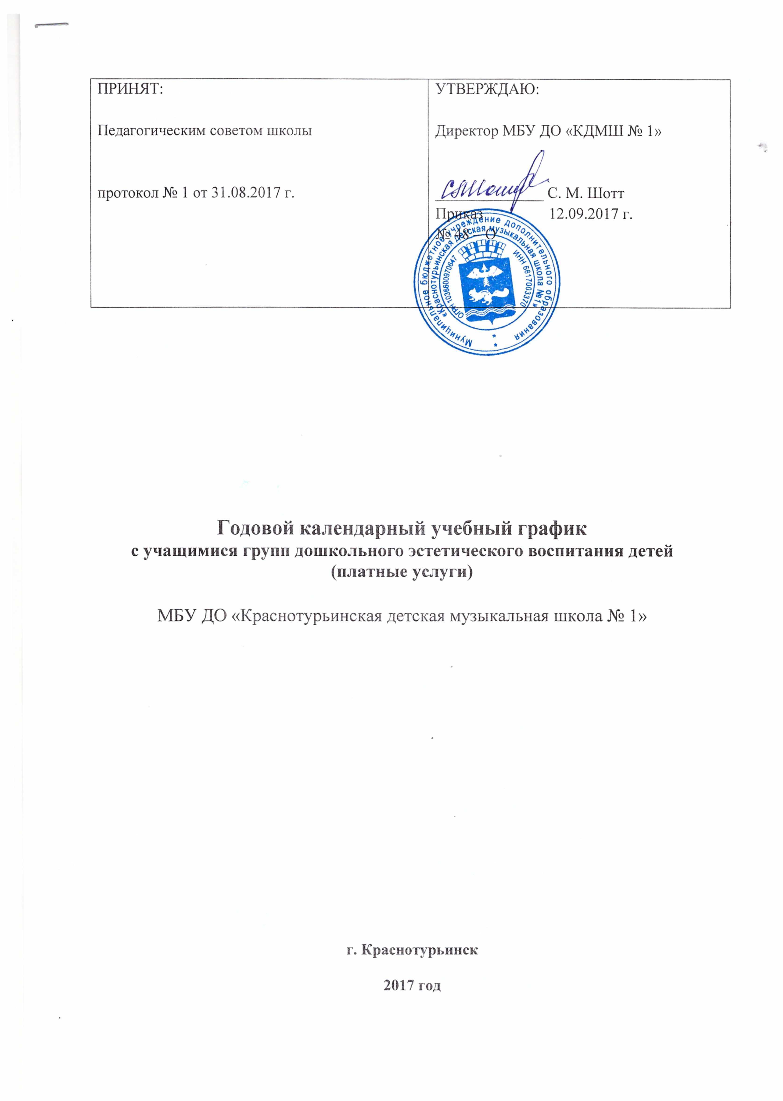Учебный год с учащимися групп дошкольного эстетического воспитания детей в МБУ ДО «Краснотурьинская детская музыкальная школа № 1» начинается 01 сентября 2017 года, заканчивается 26 мая 2018 года.

Наименование периодов учебного года | Календарные даты |  | Продолжительность
 | начало | окончание | Учебного года  (учебных четвертей) | Каникул (без летних каникул)
Учебный год | 01 сентября 2017 г. | 27 мая 2018 г. | 34 недели | -
I учебная четверть | 01 сентября 2017 г. | 28 октября 2017 г. | 8 недель | -
Осенние каникулы | 30 октября 2017 г. | 06 ноября 2017 г. | - | 8 дней
II учебная четверть | 07 ноября 2017 г. | 29 декабря 2017 г. | 8 недель | -
Зимние каникулы | 30 декабря 2017 г. | 14 января 2018 г. | - | 16 дней
III учебная четверть | 15 января 2018 г. | 24 марта 2018 г. | 10 недель | -
Весенние каникулы | 26 марта 2018 г. | 01 апреля 2018 г. | - | 7 дней
IV учебная четверть | 02 апреля 2018 г. | 27 мая 2018 г. | 8 недель | -
Летние каникулы | 28 мая 2018 г. | 31 августа 2018 г. | - | 96 дней

Праздничные дни:
- 04 ноября – День народного единства;
- 01, 02, 03, 04, 05, 06, и 08 января – Новогодние каникулы;
- 07 января – Рождество Христово;
- 23 февраля – День защитника Отечества;
- 08 марта – Международный женский день;
- 01 мая – Праздник Весны и Труда;
- 09 мая – День Победы

Всего продолжительность учебного года: 34 недели.

В МБУ ДО «Краснотурьинская детская музыкальная школа № 1» шестидневная учебная неделя. Учебный год делится на четыре четверти. Основной формой работы с учащимися является урок. Занятия проводятся по расписанию, продолжительностью урока – 40 минут. Перемены между уроками – не менее 10 минут.

